Информация
о проведении мероприятий
в рамках Дня конституции.

Во исполнение письма Казбековского Управления образования № 383 от 19 ноября 2020 года и в целях формирования у учащихся понимания сущности и значения Конституции и государственных символов Российской Федерации, воспитания чувства уважения, гордости, патриотизма, расширения кругозора и повышения общей культуры учащихся, были проведены мероприятия, посвященные Дню Конституции.
10.12.20г. классный руководитель зб класса Баширова Г.И. провела викторину «Знаете ли вы Конституцию РФ?», где учащиеся соревновались на лучшее знание истории символик РФ и РД.

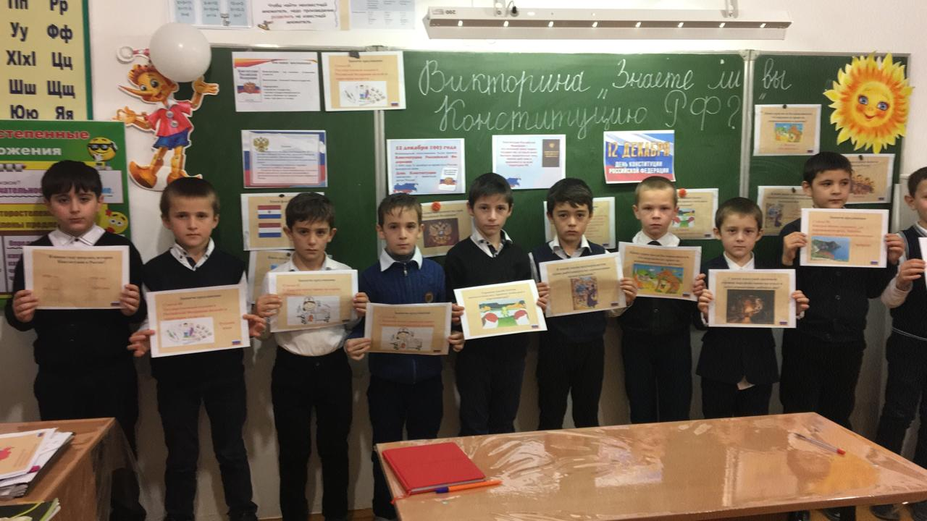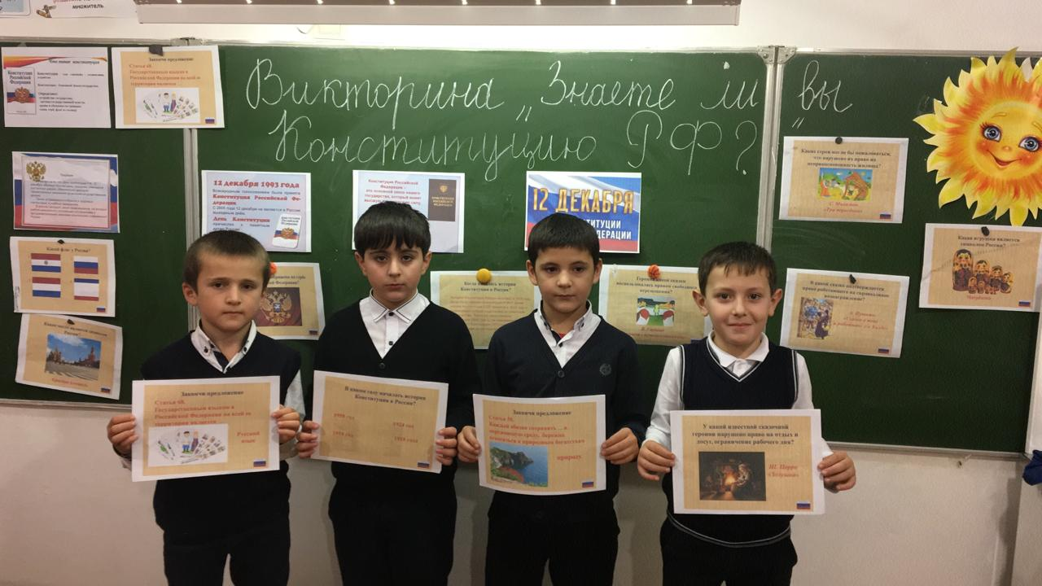

Классный час «Мы граждане России» во 2 г классе провела Асланбаева Х.С. Беседу «Что ты должен знать о Конституции Российской Федерации» -во 2д классе, классный руководитель М-алиева Н.Т. Она рассказала учащимся об истории Конституции России. Важным компонентом беседы было обсуждение вопроса о важнейших конституционных положениях, определяющих права и обязанности граждан России.

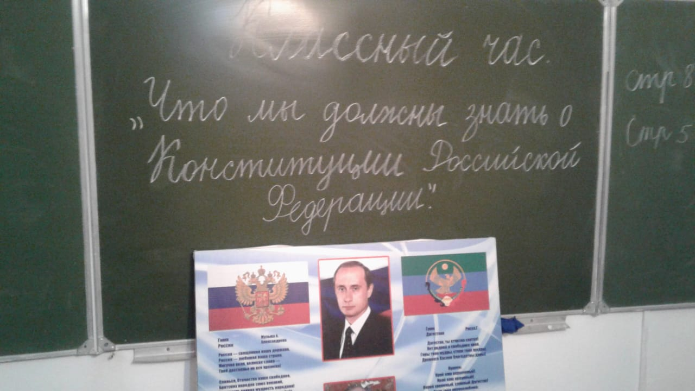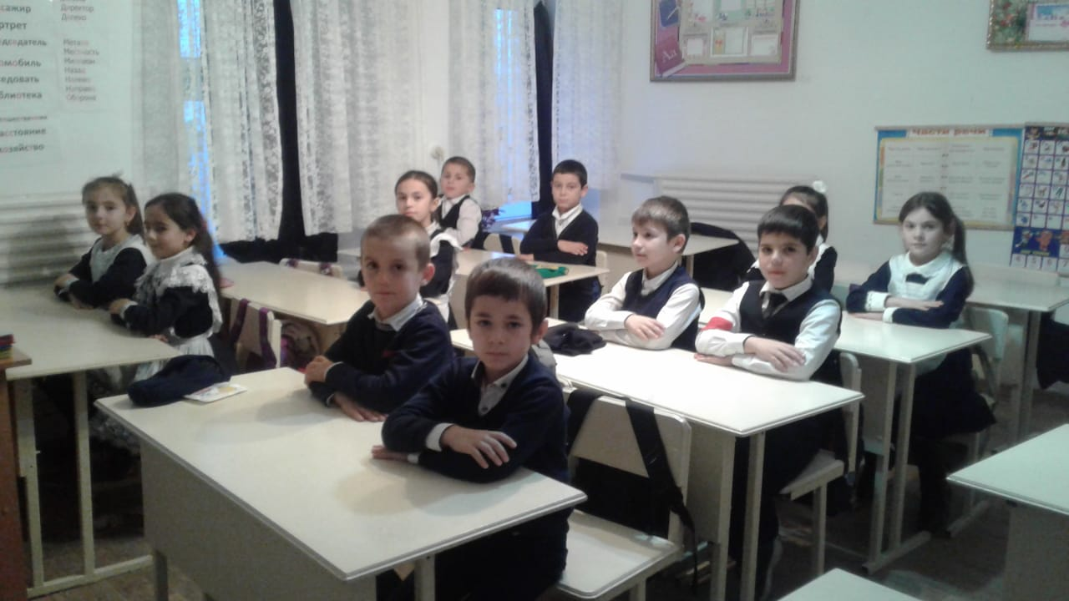

9.12.20г классный руководитель 6а класса Кудуева Д.Б. провела классный час «Мы дети твои, Россия!»

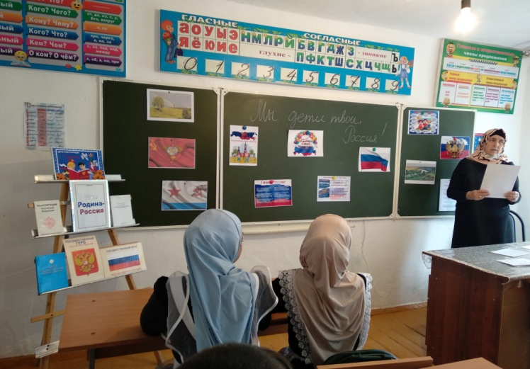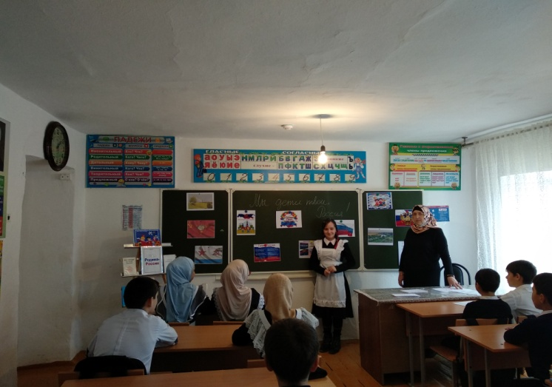

Подводя итоги хочется сказать, что каждый гражданин должен знать о главном законе своей страны, исполнять права и обязанности в соответствии с законами Конституции.
В результате проделанной работы 145 учащихся были охвачены мероприятиями.

